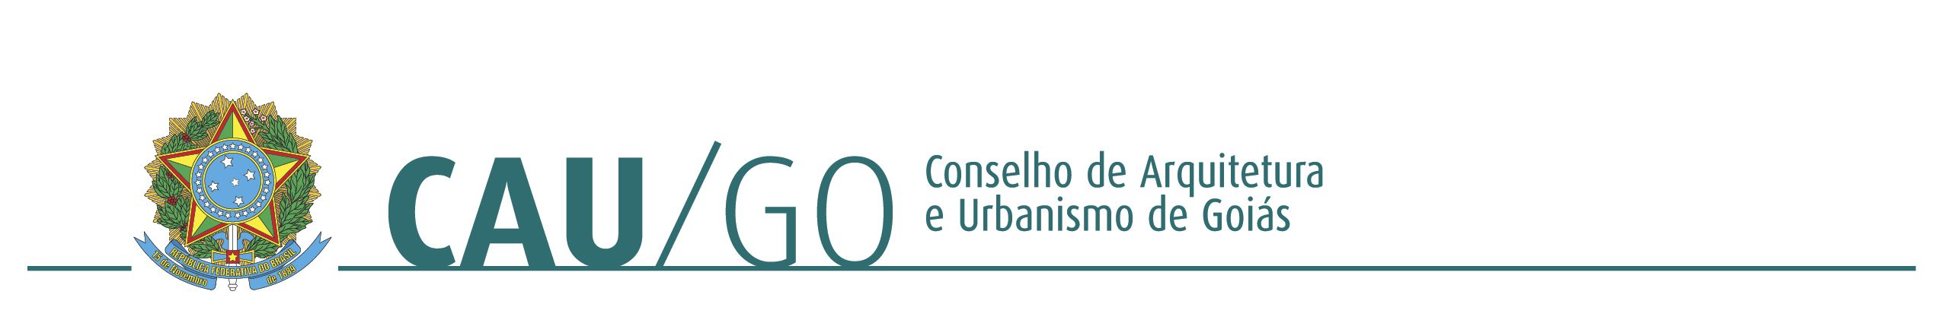
Portaria nº 26, de 04 de dezembro de 2017

O Presidente do Conselho de Arquitetura e Urbanismo de Goiás CAU/GO, no uso de suas atribuições legais que lhe confere o art. 35, da lei 12.378, de 31 de dezembro de 2010, o Regimento Geral do CAU/BR e o Regimento Interno do CAU/GO, e

Considerando os feriados nacionais nos dias 25 de dezembro de 2017 e 01 de janeiro de 2018.

R E SO L V E:

Art. 1º Decretar como recesso o dia 26 de dezembro de 2017 e o dia 02 de janeiro de 2018.

Art. 2º A presente Portaria entra em vigor nesta data.

Arnaldo Mascarenhas Braga
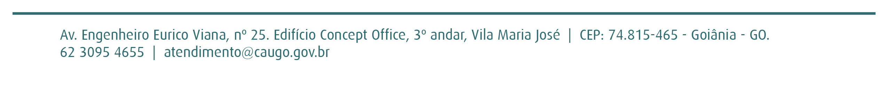
- Presidente CAU/GO -

